Детский возраст – период наиболее интенсивного становления внутреннего мира, построения своей личности.

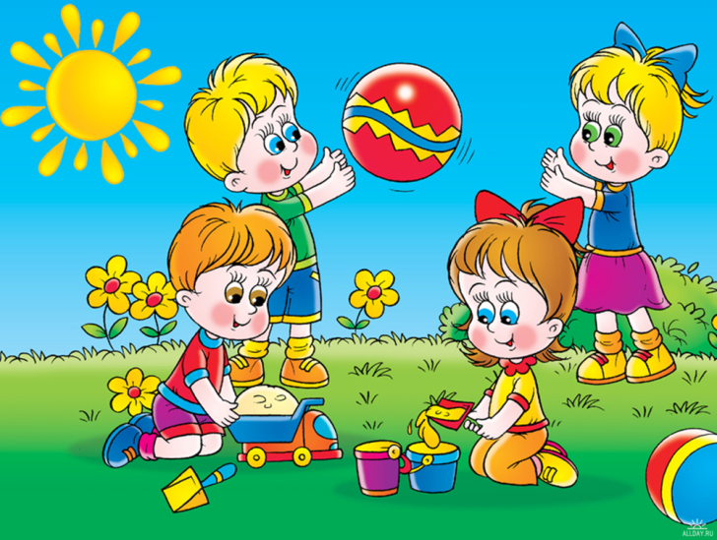

Что же делать в эпоху «гаджетов»?
Ограничивать время общения ребенка с цифровыми носителями, в том числе и с телевизором. Не подменять время живого общения электронными игрушками. И только дополнять образование интерактивными программами, а не заменять ими весь процесс обучения и развития.
Просмотр мультиков для маленьких детей должен быть строго дозирован. При этом родители должны помогать детям осмыслять происходящие на экране события и сопереживать героям фильма.
Компьютерные игры можно вводить только после того, как ребёнок освоил традиционные виды детской деятельности – рисование, конструирование, восприятие и сочинение сказок. И главное – когда он научится самостоятельно играть в обычные детские игры (принимать роли взрослых, придумывать воображаемые ситуации, строить сюжет игры и пр.)
Предоставлять свободный доступ к информационной технике можно только за пределами дошкольного возраста (после 6-7-лет), когда дети уже готовы к её использованию по назначению, когда экран будет для них именно средством получения нужной информации.
МДОУ «Детский сад № 126»

«Гаджеты в раннем возрасте»
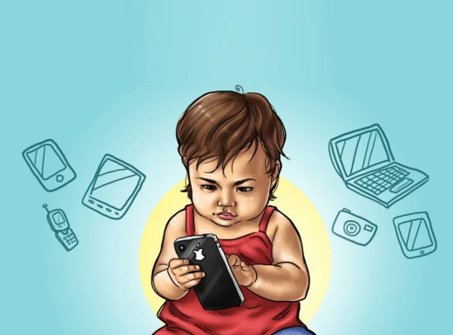

Рекомендует:
Воспитатель Ланцова О.В.

г. Ярославль, 2021
Эпоха средств массовой информации существенно преображает психологию человека. Новые технологии активно вторгаются в жизнь наших детей, начиная с первых месяцев жизни.

Гаджеты являются не только помощниками, но и таят в себе серьёзные опасности и могут повлечь весьма печальные последствия для здоровья ребёнка и его психического развития.
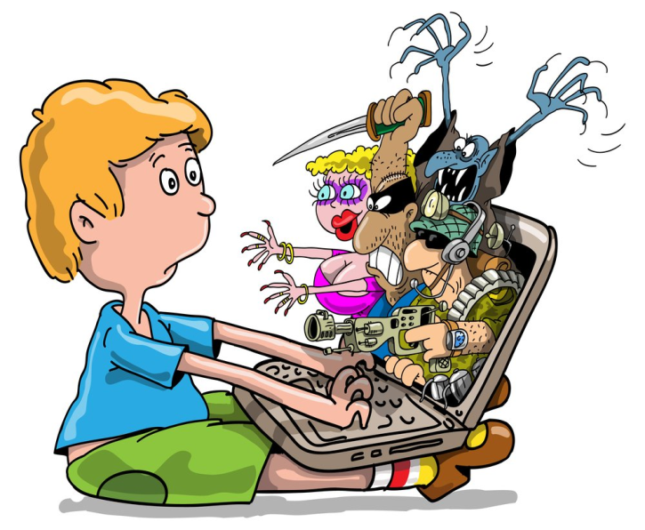

Последствия при использовании гаджетов:
Снижение зрения. Если малыш проводит за монитором больше получаса в день, есть риск, что через шесть месяцев острота его зрения значительно снизится.
Нарушение осанки. От длительного нахождения в одной позе может нарушиться циркуляция крови в конечностях, внутренних органах, страдает, в том числе, и головной мозг, что крайне негативно сказывается на интеллекте ребенка, чревато снижением концентрации внимания и памяти.
Отставание в развитии речи. Речь, исходящая с экрана, остаётся мало осмысленным набором чужих звуков, она не становится «своей». Поэтому дети предпочитают молчать, либо изъясняются криками или жестами. Чтобы речь развивалась, необходимо двустороннее общение. Для того, чтобы ребёнок заговорил, необходимо, чтобы речь была включена в его конкретные практические действия, в его реальные впечатления и главное – в его общение со взрослыми.

Снижение фантазии и творческой активности детей. Дети теряют способность и желание самостоятельно занять себя, содержательно и творчески играть. Отсутствие собственного содержания отражается на отношениях детей. Им не интересно общаться друг с другом. Повышается детская жестокость и агрессивность.
Неполное освоение информации. Развивающие мультфильмы не способны показать все многообразие мира, поэтому кроха не может полностью изучить тот или иной предмет. Ребенку важно потрогать, покрутить, осмотреть со всех сторон предмет, чтобы понять, какой он.
Понижение творческой активности. В реальной жизни малыши фантазируют и воплощают задумки в лепке, вырезании, раскрашивании, создании аппликаций. Ни один гаджет не заменит детям настоящей работы с различными материалами, радость от создания чего-то нового своими ручками.

